Лабораторная работа №4. Программное рисование
2D-графики
Задание:
Нарисовать программно рисунок по варианту, использую C# и методы класса Graphics.
Материалы к заданию можно посмотреть по ссылкам:
https://vk.com/@math_oop-tema-12-osnovy-risovaniya-v-c Лекция «Основы рисования в C#»
https://c-sharp.pro/пример-рисования-кораблик/ Пример рисования в C#. «Кораблик»
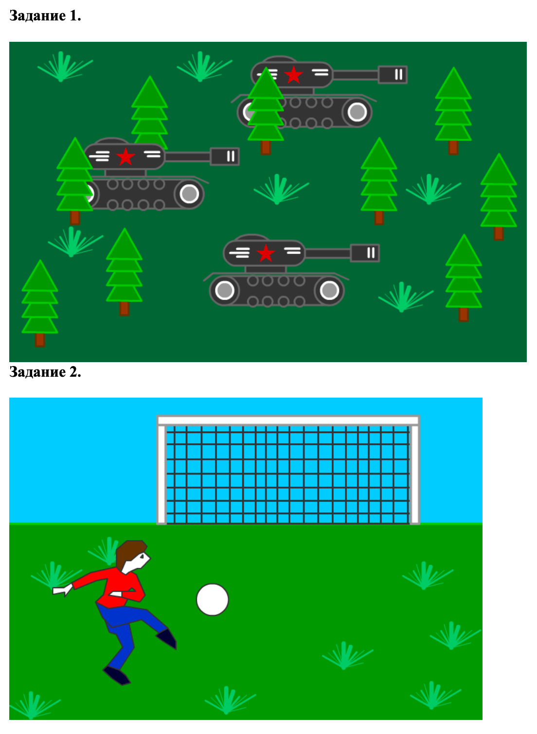

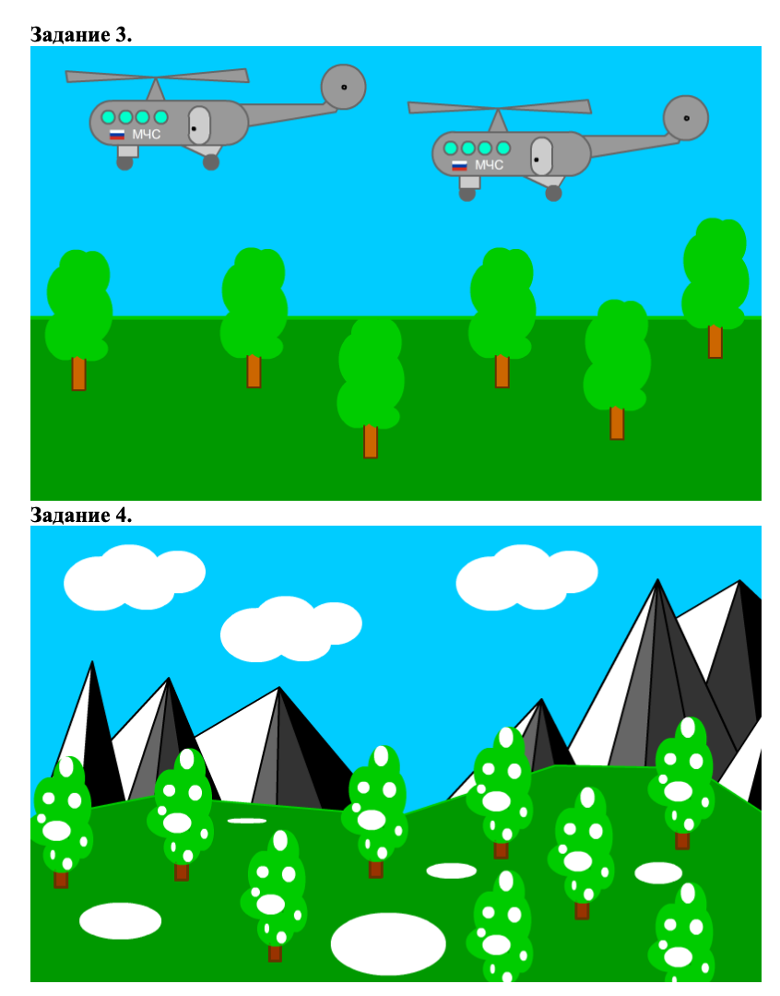

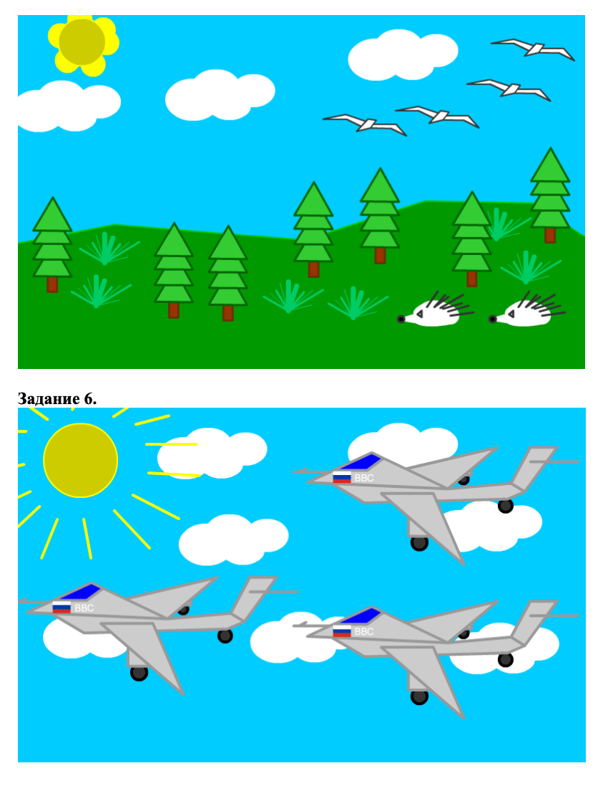
Задание 5

Задание 7
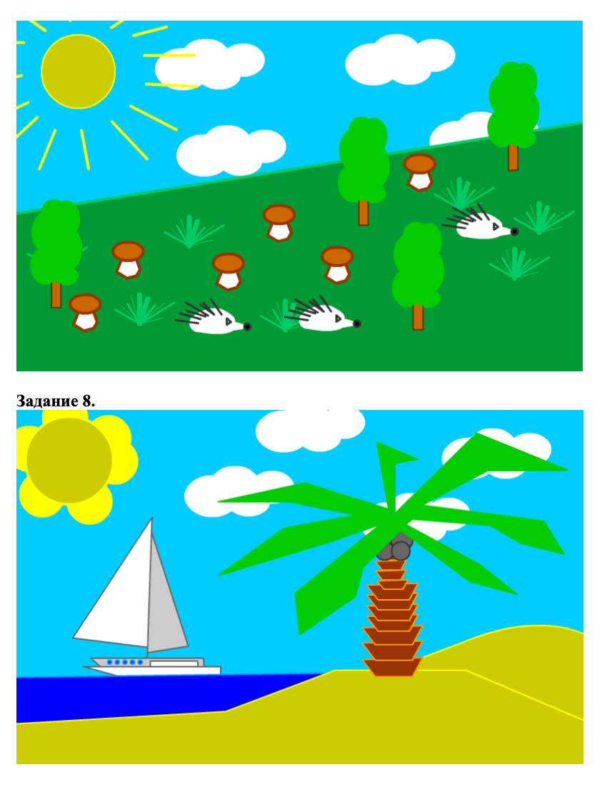

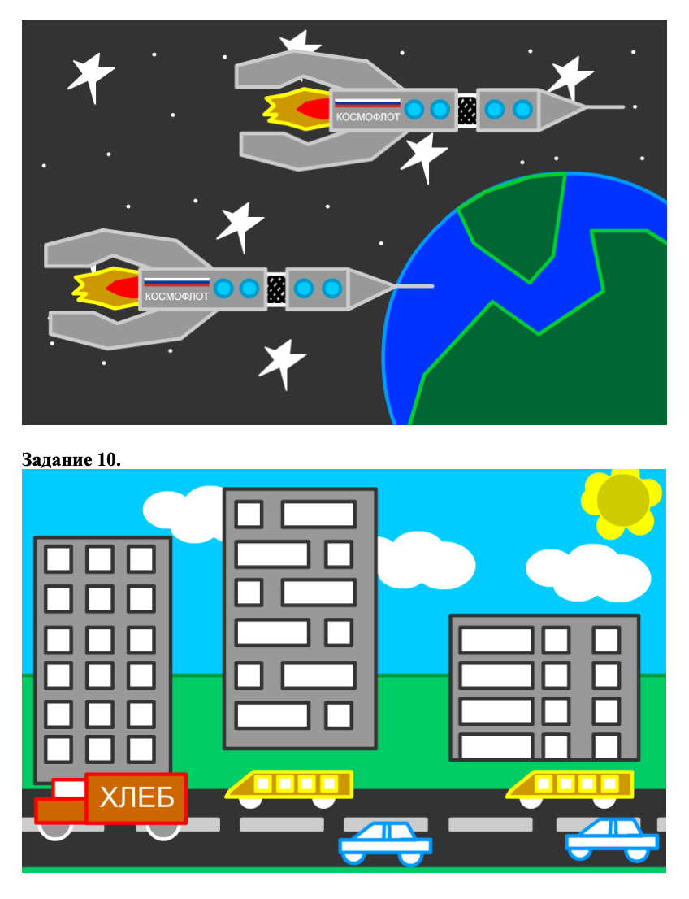
Задание 9

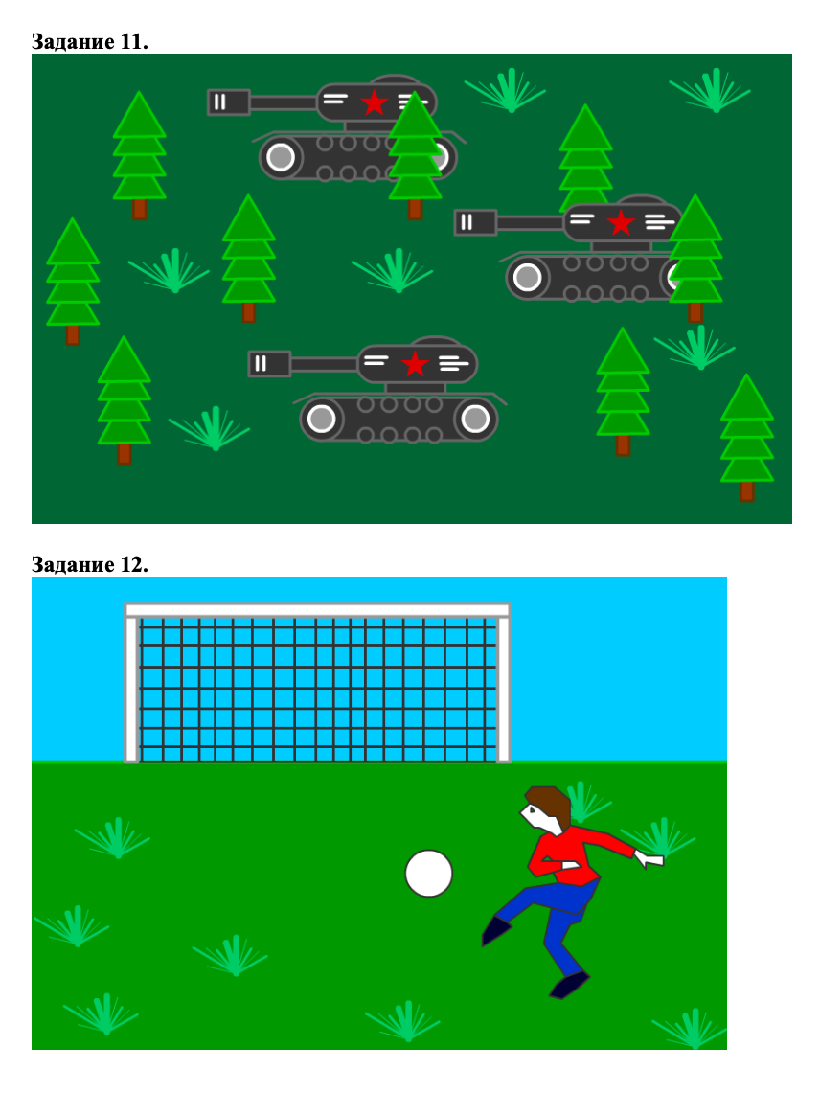

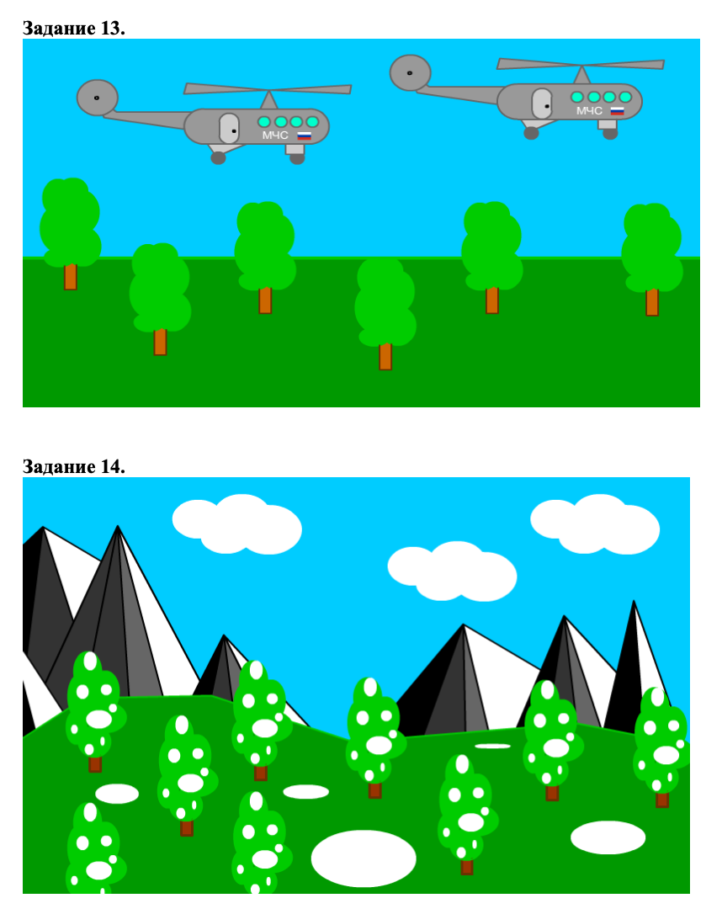
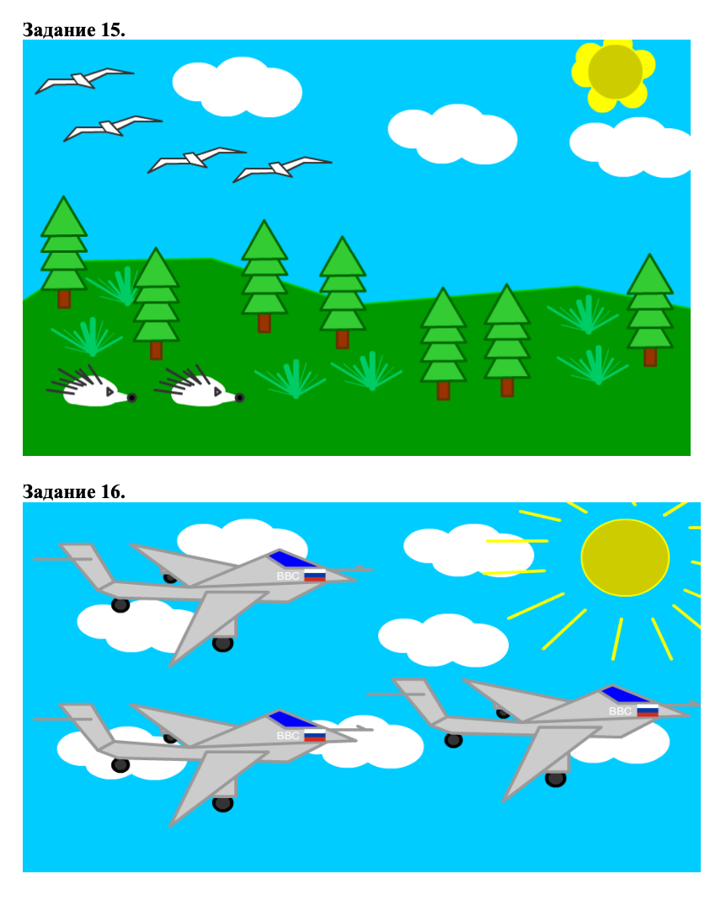
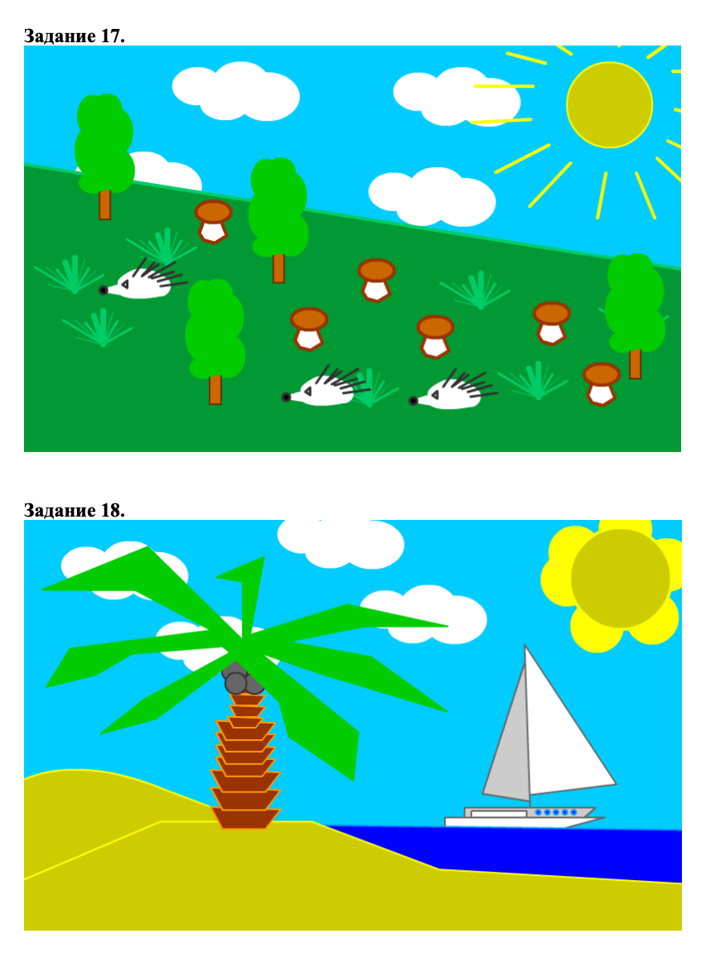
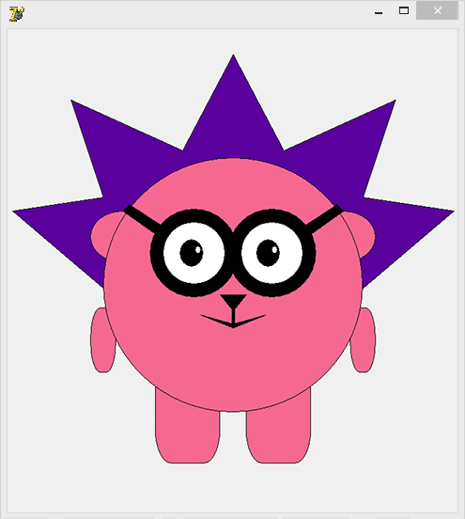
Задание 19

Задание 20

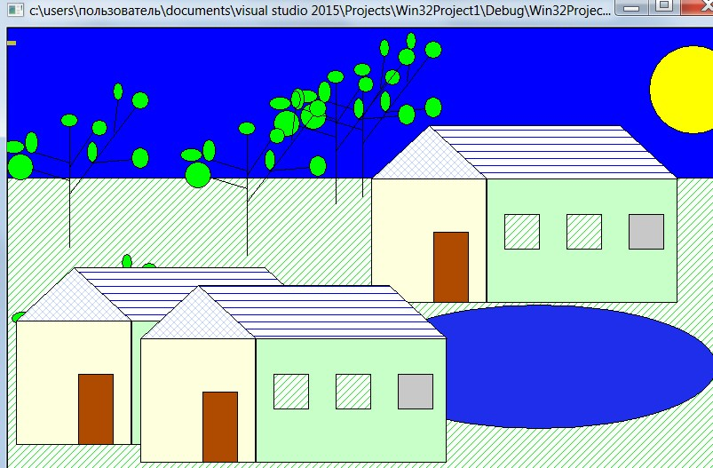
Задание 21
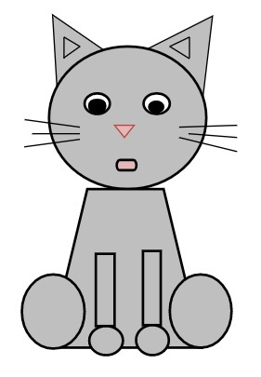
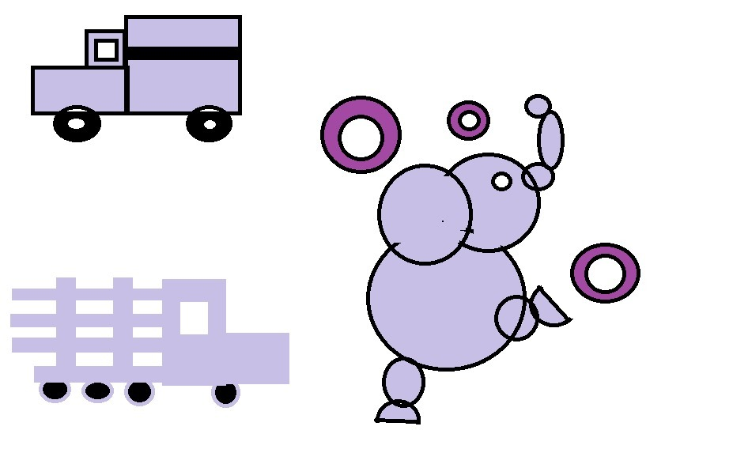
Задание 22
Задание 23
